Лабораторно упражнение 6
Конфигуриране на система за електронна поща

Имена:Теодора Стойчева
Факултетен №:22621693

Резултати от задача 2.5. Инсталиране и конфигуриране на е-mail клиент Mozilla Thunderbird за проверка на работоспособността на hMailServer
- Получено електронно писмо в emailuser2:
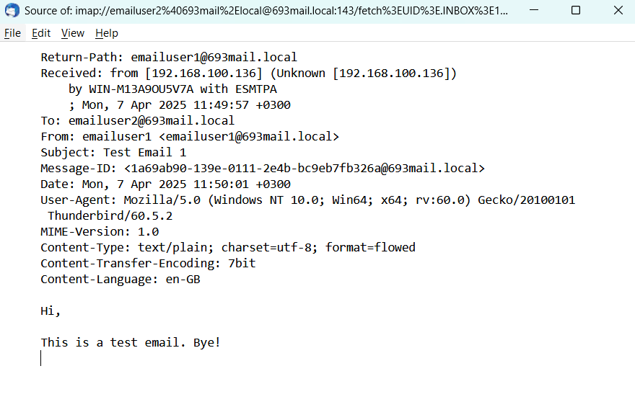

Резултати от задача 2.8. Обмен на електронна поща с други e-mail сървъри
- Получено електронно писмо от друг e-mail сървър

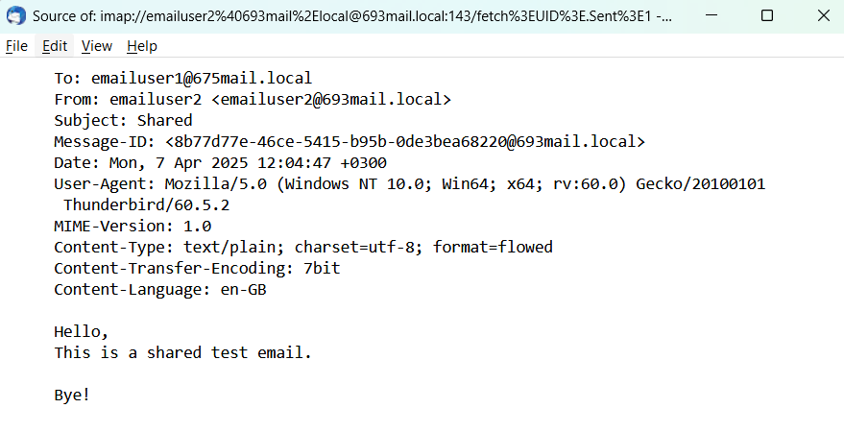

Резултати от задача 2.9. Осъществяване на командна SMTP сесия чрез Telnet
- Получено електронно писмо в emailuser2

